Технология дистанционного обучения в школе.
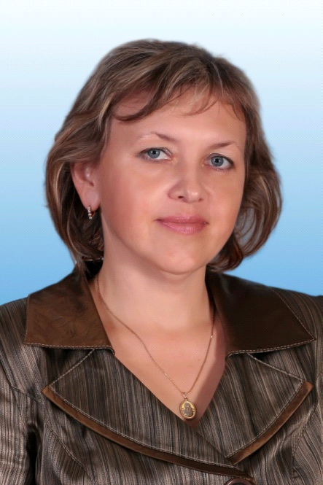
Болгова Н.А.,
учитель информатики и ИКТ
Дистанционное обучение в его современном понимании уже широко распространилось по многим странам мира. В начале 90-х годов, когда дистанционная форма обучения делала лишь первые робкие шаги, многие сводили его к возможности использования удаленных информационных ресурсов или обучению с помощью электронных средств. В настоящее время практически все специалисты в области дистанционного обучения понимают под этим термином учебный процесс под руководством преподавателя, будь то в вузе или в школе, полностью сетевой или интегрированный с традиционным обучением.
Дистанционная технология обучения образовательного процесса представляет собой совокупность методов и средств обучения и администрирования учебных
процедур, обеспечивающих проведение учебного процесса на расстоянии на основе использования современных информационных и телекоммуникационных технологий.
Использование технологии дистанционного обучения позволяет перейти на более высокую ступень использования в учебном процессе информационно-коммуникационных технологий. Урок с применением Интернет - технологий на основе спутниковой связи не только расширяет информационное поле урока, но и обеспечивает качественный педагогический диалог, организованный с привлечением специалистов.
Дистанционная форма обучения по сравнению с традиционными формами имеет ряд преимуществ:
1) весьма полезна дистанционная форма обучения для системы
профильного обучения, которая позволит учащимся лучше познакомиться с той областью знания, которую они выбрали для себя;
2) дистанционная форма обучения является серьезным конкурентом
для всякого рода репетиторства при поступлении в высшие учебные заведения;
3) дистанционная форма обучения дает возможность учащимся
ликвидировать пробелы в знаниях или наоборот углубить свои знания в интересующих их областях.
Ее использование способствует решению следующих задач:
- повышению эффективности учебной деятельности учащихся;
- повышению эффективности организации учебного процесса;
- повышению эффективности использования учебных помещений;
- повышение доступа к качественному образованию, обеспечение возможности изучать выбранные учащимся общеобразовательные дисциплины на профильном уровне;
- формированию навыков проектных форм деятельности учащихся, которые позволяют максимально проявить индивидуальные способности, попробовать себя в различных видах деятельности;
Основными принципами применения технологии ДО являются:
- принцип интерактивности, выражающийся в возможности постоянных контактов всех участников учебного процесса с помощью специализированной информационно-образовательной среды (в том числе, форумы, электронная почта, Интернет - конференции, on - line - уроки);
- принцип адаптивности, позволяющий легко использовать учебные материалы нового поколения, содержащие цифровые образовательные ресурсы, в конкретных условиях учебного процесса, что способствует сочетанию разных дидактических моделей проведения уроков с применением дистанционных образовательных технологий и сетевых средств обучения: интерактивных тестов, тренажеров, лабораторных практикумов удаленного доступа и др.;
- принцип гибкости, дающий возможность участникам учебного процесса работать в необходимом для них темпе и в удобное для себя время;
- принцип модульности, позволяющий использовать ученику и преподавателю необходимые им сетевые учебные курсы (или отдельные составляющие учебного курса) для реализации индивидуальных учебных планов;
- принцип оперативности и объективности оценивания учебных достижений учащихся.
Использование технологий дистанционного обучения позволяет:
- снизить затраты на проведение обучения (не требуется затрат на аренду помещений, поездок к месту учебы, как учащихся, так и преподавателей и т. п.);
- проводить обучение большого количества человек;
- повысить качество обучения за счет применения современных средств, объемных электронных библиотек и т.д.
- создать единую образовательную среду;
- экономические (уменьшение общих затрат на обучение);
- коммерческие (дистанционные курсы, технологии и их реализация являются "товаром", потребность в котором возрастает);
- педагогические (обучение становится более мотивированным и интерактивным, технологичным и индивидуализированным);
- информационные (доступ к учебным материала, прошедшим занятиям в домашних условиях);
- коммуникационные (повышение доступности полноценного образования учащихся в удаленных регионах)
В основе данной модели лежит технология видеоконференцсвязи. При видеоконференции общение происходит в реальном времени с использованием специализированного дополнительного оборудования (web-камеры, звукового микшера, микрофонов и т.д.).
При дистанционном обучении возможна одновременная организация занятий как с классом в школьной аудитории, так и с удаленным классом, т.е. находящимся на определенном расстоянии, в другом селе.
Учебный процесс при дистанционном обучении включает в себя все основные формы традиционной организации учебного процесса: уроки, лекции, семинарские и практические занятия, лабораторный практикум, систему контроля, исследовательскую и самостоятельную работу учащихся. Все эти формы организации учебного процесса позволяют осуществить на практике гибкое сочетание самостоятельной познавательной деятельности учащихся с различными источниками информации, оперативного и систематического взаимодействия с учителем, тьютором (помощником учителя в удаленном классе) или учащимися других удаленных классов.
Учебная деятельность школьников в дистанционном обучении
представлена моделью, состоящей из нескольких компонентов - видов деятельности, отражающих специфические цели и задачи дистанционного обучения:
· познавательно-продуктивная деятельность - создание учащимися
творческого продукта в определенной предметной области с помощью компьютерных средств;
· коммуникативная деятельность - взаимодействие субъектов дистанционного обучения.
В учебном процессе школа осуществляет дистанционное обучение по следующим направлениям:
- «Школа – спутник» - базовый уровень химии в филиалах школы;
- «Профильное обучение» - обществознание и химия 10-11 классы в удаленных школах-спутниках;
- «Малокомплектная школа» - базовое изучение курса информатики и ИКТ в удаленных школах –спутниках ;
- «элективные курсы» - подготовка учащихся к ЕГЭ по литературе и физике..
Все учителя имеют первую и высшую квалификационные категории, владеют средствами и приемами педагогической и методической деятельности, умеют выстраивать психологически адекватное взаимодействие с учащимся и обладают достаточно высоким уровнем ИКТ- компетенций.
На их плечи ложится колоссальная подготовка к дистанционному уроку: необходимо продумать каждый этап урока, четко организовать учебный процесс, методику преподавания, т.к. необходимо одновременно проводить урок с учащимися в классе и одним (учителя информатики – с двумя) удаленными классами. Конечно же, для учащихся удаленных классов дистанционный урок – это новая форма обучения, не совсем обычная. Но все познается в сравнении. И ученики сельских школ уже не боятся виртуального учителя, которого только слышно, не боятся отвечать на вопросы в микрофон, работать на интерактивной доске, выполнять практические задания на компьютере.
Огромную роль в организации дистанционного обучения играют координаторы дистанционного обучения в удаленных классах – тьюторы. Они не только организуют подключение к уроку- конференции, но и контролируют работу учащихся на уроке, распечатывают дидактический материал, устанавливают программы – приложения на компьютеры учащихся, пересылают самостоятельные и контрольные работы учащихся по электронной почте учителю.
Применение технологий дистанционного обучения в образовательном процессе:Технологии дистанционного обучения позволяют не только реализовать инновационный подход в обучении, но решить следующие задачи: предоставление равных возможностей получения полноценного качественного образования учащимся малокомплектных школ, дистанционное обучение детей с особенными возможностями здоровья совместно с учащимися на очной основе; индивидуализация учебного процесса в работе с одаренными детьми.
В заключении, хочется вспомнить слова «Вечным законом да будет: учить и учиться всему через примеры, наставления и применение на деле». Ян Амос Коменский.

